

20251201| 小六班

Daily life
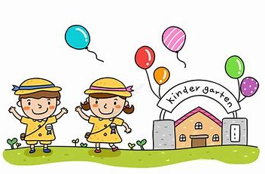

「来园情况」
今日星期一，共有27人来园，3人请假。
「日常生活观察」
序号 | 姓名 | 午餐 |  |  | 午睡 | 备注
序号 | 姓名 | 饭 | 菜 | 汤 | 午睡 | 备注
1 | 吴逸辰 | √ |  | √ | √
2 | 邓云天 | √ |  | √ | √
3 | 陈奕轩 | √ | √ | √ | √
4 | 薛焱琛 | 请假
5 | 江梓壕 | √ | √ | √ | √
6 | 袁子庆 | √ | √ | √ | √
7 | 镇博炀 | √ | √ | √ | √
8 | 杜一恒 | √ |  | √ | √
9 | 张家宁 | √ | √ | √ | √
10 | 常元一 | √ | √ | √ | √
11 | 陈阳 | √ | √ | √ | √
12 | 刘翊鸣 | √ | √ | √ | √
13 | 周廷堃 | √ | √ | √ | √
14 | 万博睿 | √ | √ | √ | √
15 | 赵逸彤 | 请假
16 | 冯晏卿 | √ | √ | √ | √
17 | 丁安娜 | √ |  | √ | √
18 | 刘沐苒 | √ | √ | √ | √
19 | 李沐晗 | √ |  | √ | √
20 | 王慕恬 | √ | √ | √ | √
21 | 高杨 | 请假
22 | 张芯悦 | √ | √ | √ | √
23 | 熊梦瑶 | √ |  | √ | √
24 | 赵书瑶 | √ |  | √ | √
25 | 王清悦 | 请假
26 | 李念 | √ | √ | √ | √
27 | 胡挽晴 | √ | √ | √ | √
28 | 顾若澄 | √ | √ | √ | √
29 | 周羽熙 | √ | √ | √ | √
30 | 蒋悦雯 | √ | √ | √ | √
31 | 邓安琪 | √ | √ | √ | √
「区域游戏」
上午孩子们一起进行了集体活动科学《制造声音》。
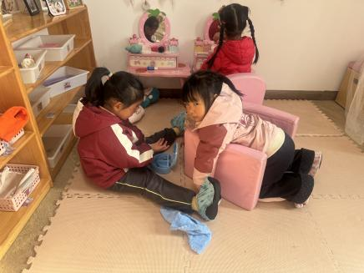 | 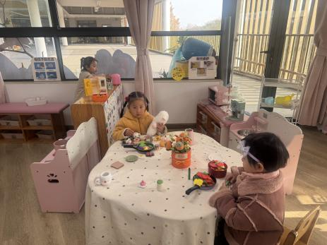 | 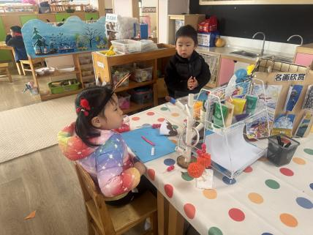
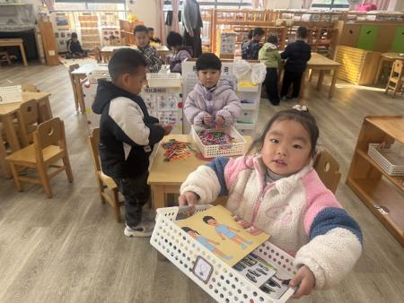 | 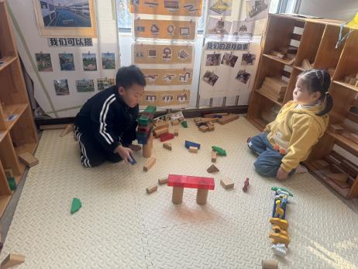 | 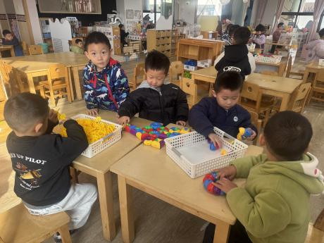

「集体活动」
语言：六个朋友回家
《六个朋友回家》是一则情节生动有趣的故事，它运用拟人化的手法地讲述了眼睛、鼻子、耳朵和嘴巴，还有小手和小脚这六个好朋友，在回家的路上迷了路，尽管遇到了许多的困难，但是通过大家的共同协作，最后顺利地回到了家的故事。从而告诉我们眼睛、鼻子、耳朵、嘴巴，小手小脚这六个好朋友，是缺一不可的。
我班孩子对情节一波三折的故事比较感兴趣，听故事时注意力比较集中，大部幼儿分通过倾听能了解故事的基本内容。有的孩子能用完整的语言表达自己的观点，但是有的幼儿不够积极主动的发言，不大愿意在集体面前用完整的语句表达意见。
「温馨提醒」
1.最近天气变化，请家长们注意天气变化，及时增减衣物。近期手足口病等传染病传播，请大家注意孩子个人卫生，少去人群密集处。
2.个别孩子的指甲没有剪，请及时修剪。

